文件编号：
密级：
项目ID：
项目编号：

文档编号: FHWYSP_Performance_UG_V1.0

用户操作手册
泛海e生活_绩效管理子系统

广东赛百威信息科技有限公司
地址：广州市萝岗区科学城彩频路11号广东软件园F栋1201A（510663）
(020) 61006996
+ (020) 61006899
http://www.cyberway.net.cn

修订历史
版本号 | 修改日期 | 修改内容 | 修改人 | 批准人
1.0 | 2017-12-12 | 第一次发布 | 申丽思
2.0 | 2018-03-07 | 考核管理新增考核报表，我的绩效，绩效任务以及其他修改 | 徐梦佳
2.0 | 2018-05-23 | 模板管理新增资源树，重新载图，PC待办新增绩效任务待办事项 | 徐梦佳

目录
1 引言 4
1.1 编写目的 4
1.2 背景 4
1.3 参考资料 4
2 角色说明 4
3 运营平台功能操作 4
3.1 登录 4
3.2 个人中心 5
3.2.1 我的资料 5
3.2.2 我的消息 6
3.2.3 修改密码 6
3.2.4 退出系统 7
3.3 绩效管理 7
3.3.1 基础设置 7
3.3.1.1 指标管理 8
3.3.2 模板管理 10
3.3.3 考核管理 15
3.3.3.1 考核报表 15
3.3.3.2 自动考核设置 16
3.3.3.3 考核管理 19
3.3.3.4 考核结果 22
3.3.3.5 我的绩效 23
3.3.3.6 绩效任务 26
3.3.4 加减分记录管理 30

引言

编写目的
本文档介绍了泛海绩效管理通子系统的功能。员工可根据此文档能够顺利使用该系统的各项功能。

背景
在新时期新形势下，居民对便捷、高效、智能的社区服务需求与日俱增，为了顺应这一市场需求，提出开发智慧社区管理平台，而绩效考核子系统作为智慧社区管理平台的重要组成部分，绩效管理，有利于提高员工的积极性，提高工作效率。

参考资料
《泛海e生活_绩效管理子系统_软件需求规格说明书_V1.1.docx》

角色说明
编号 | 角色名称 | 用例说明
U-001 | 系统管理员 | 最高权限用户，可配置系统基础设置、数据初始化及管理、系统消息及日志管理等。
U-002 | 绩效管理员 | 绩效管理
U-003 | 员工 | 完成我的绩效以及绩效任务

运营平台功能操作

登录
在URL地址栏中输入地访问地址信息，输入帐号密码，点击登录按钮进行登录
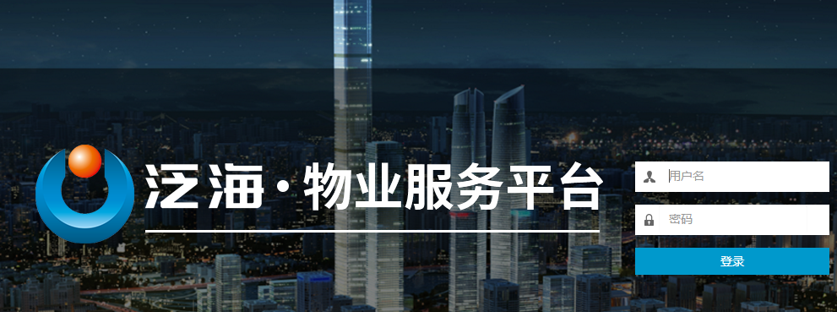

个人中心
登录成功后，右上角显示当前登录者姓名

我的资料
步骤1：点击右上角姓名后，点击我的资料
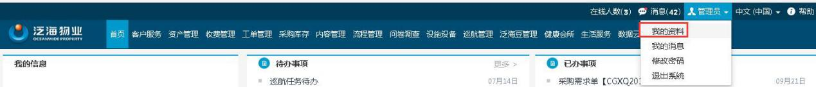
步骤2：进入我的资料基本信息显示界面，编辑信息后点击保存，即可修改资料成功。
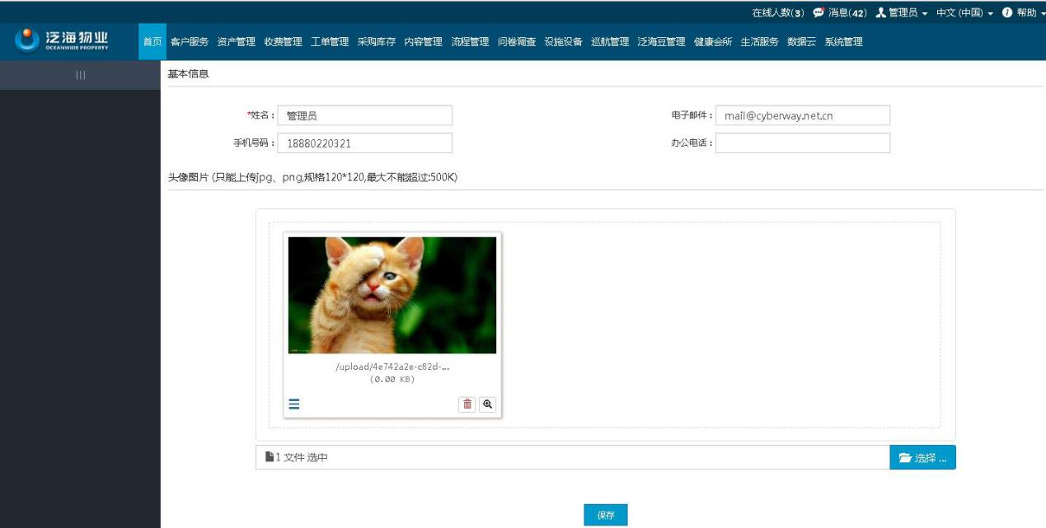

我的消息
步骤1：点击右上角姓名后，点击我的消息
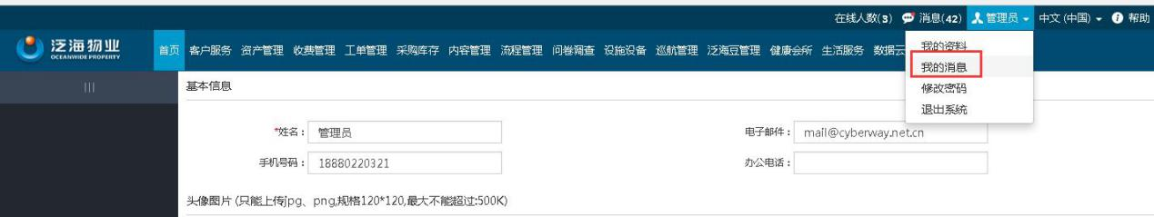
步骤2：进入我的资料基本信息显示界面，可查看接收到的消息。
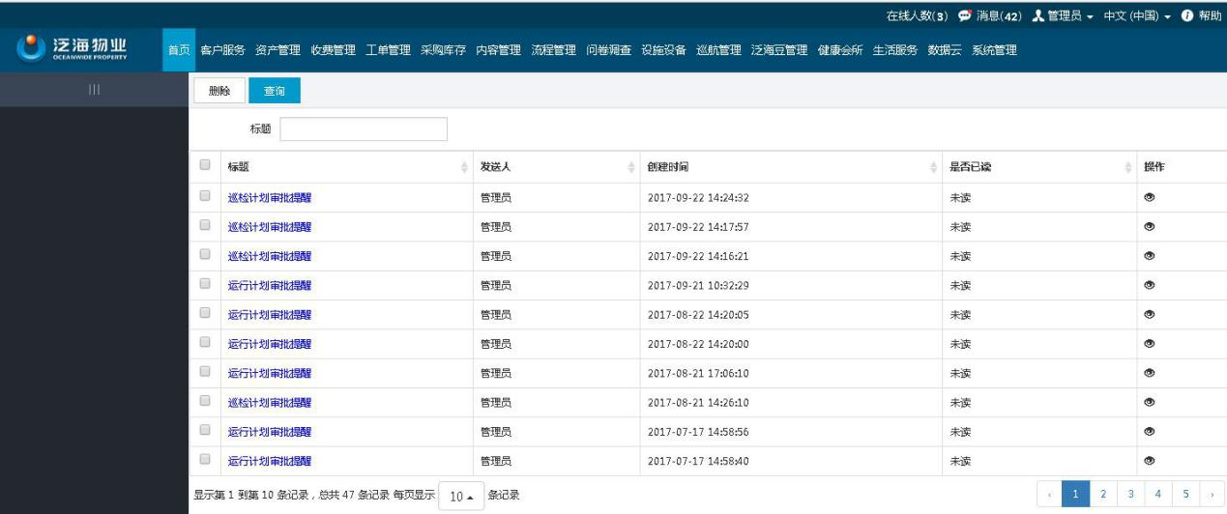
步骤3：可对消息进行删除与查询。
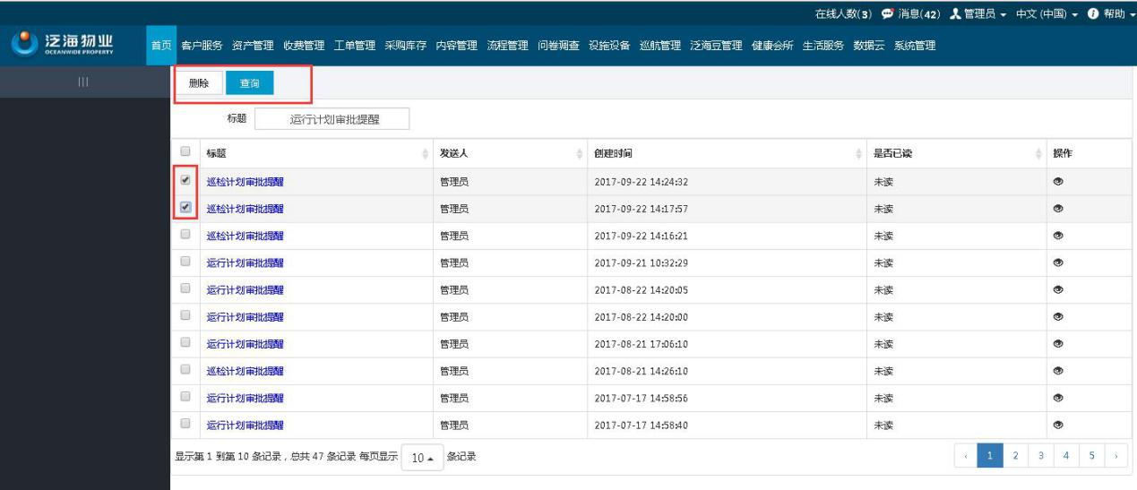

修改密码
步骤1：点击右上角姓名后，点击修改密码
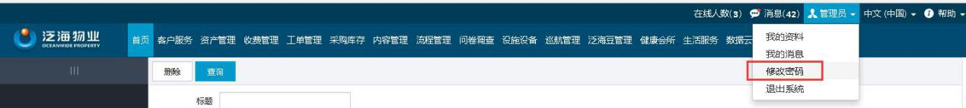
步骤2：进入密码修改页，输入正确旧密码、新密码、确认密码正确，点击保存后，修改密成功。
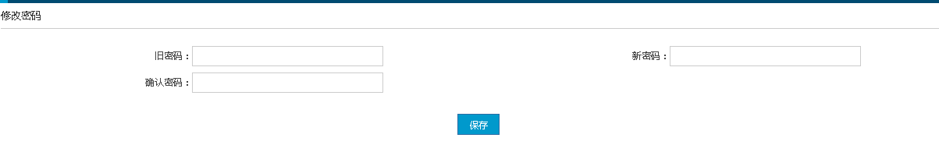

退出系统
步骤1：点击右上角姓名后，点击退出系统
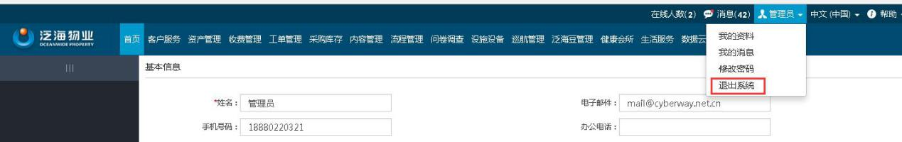
步骤2：如下图退出成功，跳转至登录界面。

绩效管理

基础设置
对绩效考核的指标进行管理，如接报修指标、巡航指标、加减分指标、行为目标考核、业绩目标考核、综合能力考核等考核指标，其中接报修指标、巡航指标、加减分指标是系统生成指标。

指标管理
用户点击绩效管理导航菜单，点击【基础设置】—【指标管理】，可查看所有的绩效指标。主要功能包括新建、编辑、查询、删除、查看。
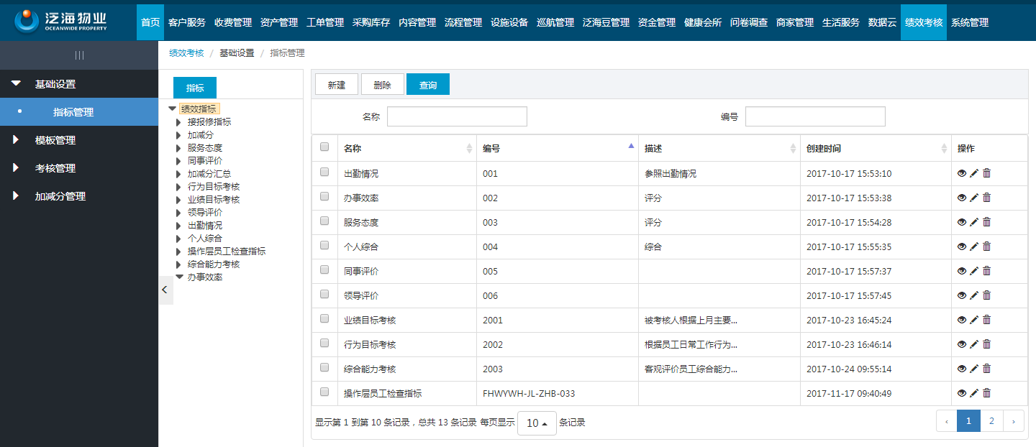
①新建：
步骤1：点击【新建】按钮，弹出新增界面
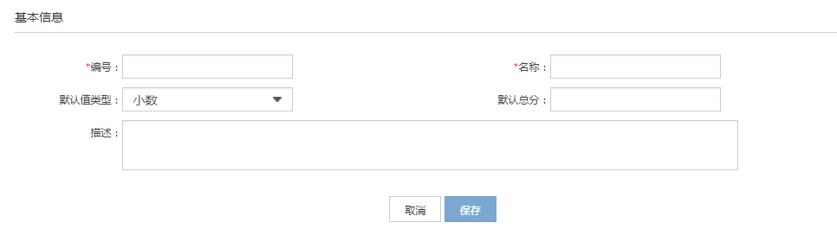
步骤2：输入基本信息，点击【保存】，即可新增考核指标
- 说明：
1、带有红色*为必填项
2、默认值类型：默认的考核值类型包含小数、公式、工作计划
公式：默认值为公式的指标，建议不做修改
工作计划：默认值为工作计划类型的指标，在考核时需要编写周期工作计划
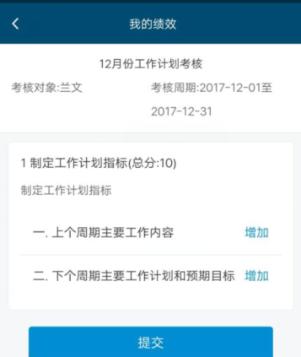

②查询
步骤1：在输入框输入查询条件。
步骤2：点击【查询】按钮，列表显示符合要求的记录
③编辑/查看
编辑：点击图标，进入到编辑页面
查看：点击图标，进入到查看页面，查看页面的数据与编辑保存后的数据一致
④删除
方式1：点击记录后面的图标，即可删除对应的记录
方式2：选择要删除的记录，点击【删除】按钮，即可删除成功，可批量删除
- 温馨提示：
1、系统自带的指标不可编辑、删除，如：接报修指标、巡航指标、加减分；
2、被引用的指标不可删除

PS：以下对接报修指标进行简单说明：
接报修指标：包括响应及时率、维修满意率、维修及时率、维修完成率，如下图列表所示
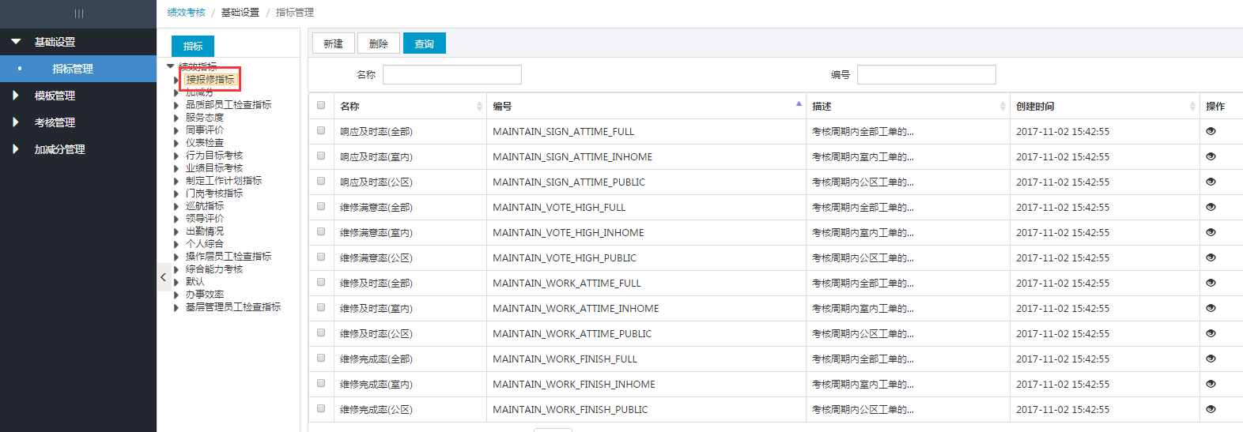
- 说明：
1、响应及时率：在工单系统参数设置-及时签到时限30分钟以内响应，为响应及时，超过30分钟，为响应不及时
2、维修满意率：70分以上为业主评价满意，70分以下为业主评价不满意
3、维修及时率：一天内维修为及时，超过一天时间为不及时
4、维修完成率：该项目完成维修与全部工单的占比

模板管理
用户点击绩效管理导航菜单，点击【模板管理】—【模板管理】，进入到模板管理列表页面
主要功能包括新建、编辑、查询、查看、删除、发布、复制，禁用/启用功能
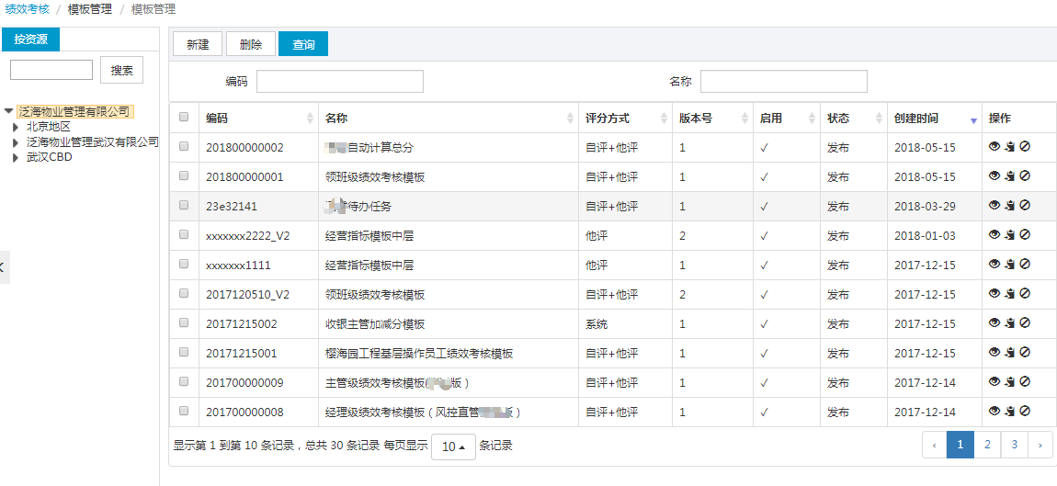
①新建
步骤1：点击【新建】按钮，弹出新增框，输入基本资料
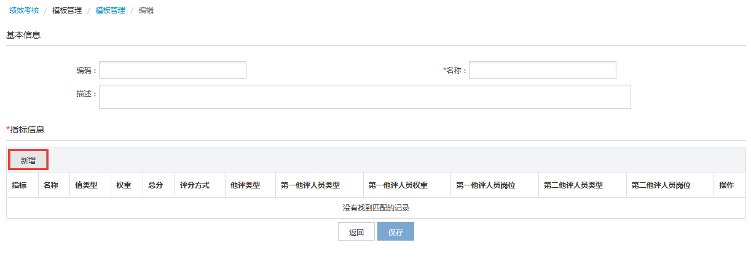
步骤2：新增指标信息，每个模板中可新增多条指标。点击【新增】按钮，弹出新增框
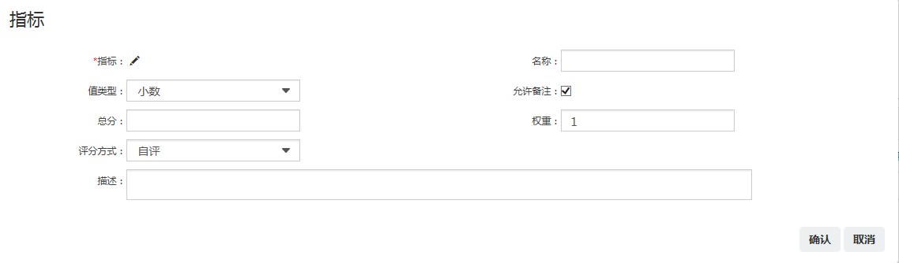
（1）选择指标：选择要考核的指标
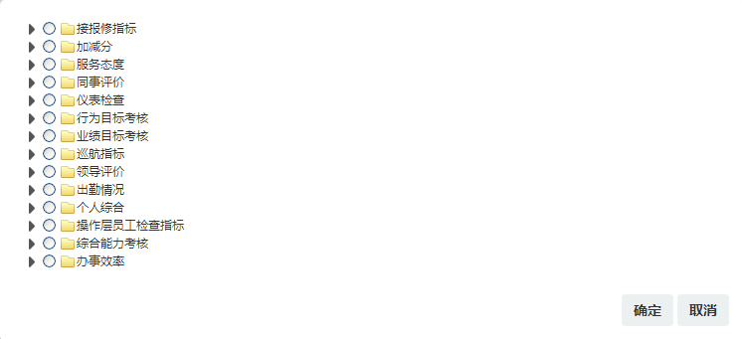
- 说明：
1、点击可图标，弹出子级指标，可查看/选择当前指标的子指标；
2、该页面显示的指标都由指标管理配置
3、指标：只可单选。当选择父级指标，当前父级指标下所有的子级指标都包含在内；当选择父级下的子级指标，表示仅选择当前指标；
4、允许备注：勾选则代表填写考核情况时可备注，不勾选则代表填写考核情况时不可备注
5、权重：该指标评分值在当前模板中所占的比重
6、当选择的是系统自带指标时，评分方式、值类型以及公式都没办法再编辑
（2）选择评分方式：
a、自评：当指派考核方式选择自评时，考核流程：自评--分管领导审核—自己确认，即完成该项考核
b、他评：当指派考核方式选择他评时，考核流程：自己提交+他评+分管领导审核-自己确认，完成该项考核
c、自评+他评：当指派考核方式选择自评+他评时，考核流程：自己评分—他评--分管领导审核---自己确认，即完成该项考核
- 说明：
1、他评可选择单人他评或者双人他评。双人他评需要所有人员评分完后，才可审核。
a、单人他评：
b、双人他评：评分时不需要分先后，可同步评分。
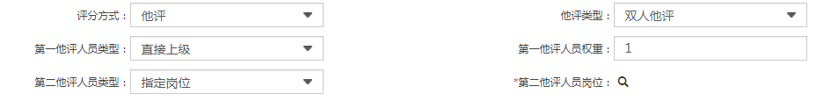
2、第一他评人员类型、第二他评人员类型包含直接上级、部门经理或者可选择指定岗位。部门领导配置：在系统管理-组织管理-部门-组织经理

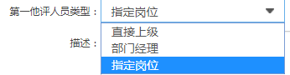
3、他评人员类型为指定岗位时，则还需要选择对应的岗位，如下图
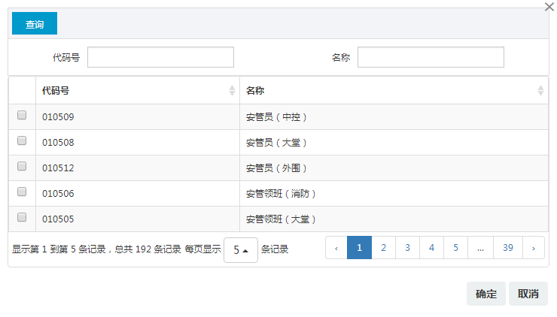

步骤3：填写其它指标信息，点击【确定】按钮，指标信息新增成功，页面自动跳转至指标信息列表页面，如下图：
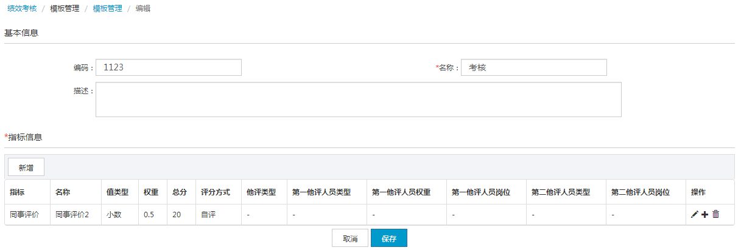
- 说明：
1、点击图标，进入编辑指标
2、点击图标，弹出新增子指标，步骤与新增指标一致。添加指标不可超过2级
3、点击图标，可删除指标
步骤4：点击【保存】按钮，模板新增完成，返回模板列表
②查询
步骤1：在输入框输入查询条件
步骤2：点击【查询】按钮，列表显示符合要求的记录
③编辑/查看
编辑：点击图标，进入到编辑页面。发布的模板不可不编辑
查看：点击图标，进入到查看页面，查看页面的数据与编辑保存后的数据一致
④发布：
步骤1：选择未发布的记录，点击图标，弹出发布模板提示框
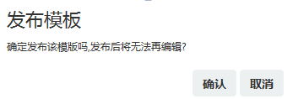
步骤2：点击【确定】按钮，完成发布
⑤删除
方式1：点击记录后面的图标，即可删除对应的记录
方式2：选择要删除的记录，点击【删除】按钮，即可删除成功，可批量删除
⑥复制
步骤1：点击图标，弹出复制模板框
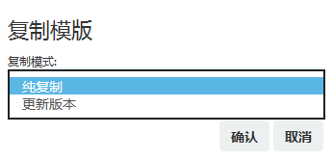
步骤2：选择复制的方式，点击【确定】，完成复制操作
- 说明：
1、复制模式选择纯复制时，可以在原有的模板中进行编辑，保存后新增一个新的模板，版本号不变。
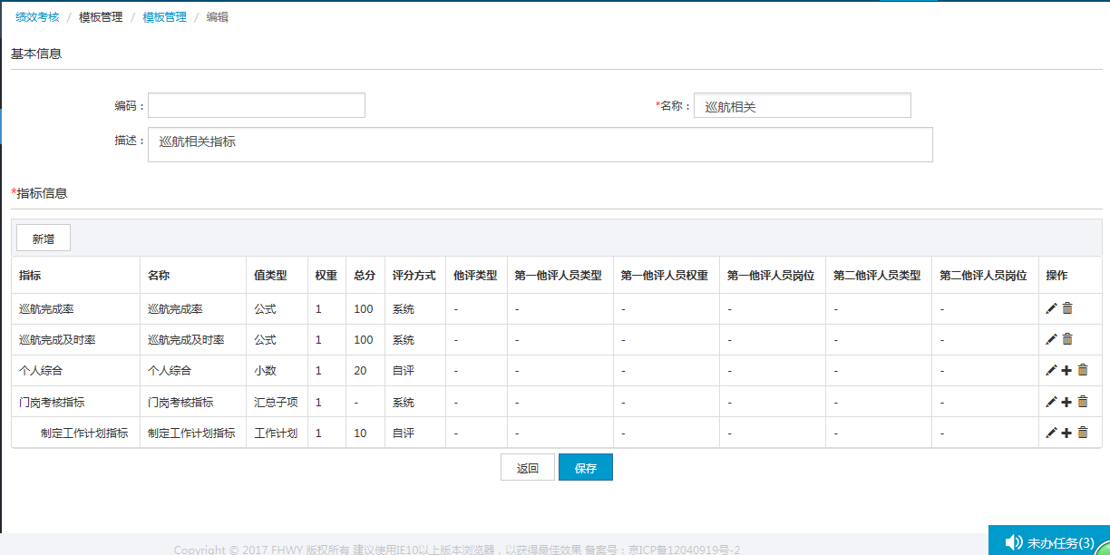
2、复制模式选择更新版本时，可以在原有的模板中进行编辑，保存后新增一个新的模板，版本号在原来基础上+1。
在发布模板时，弹出如下图的框，可以替换已经发布的自动考核中的模板
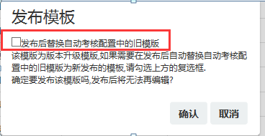

⑥禁用/启用
禁用：选择已经发布的记录，点击图标，即可禁用当前模板
启用：选择已经禁用的记录，点击图标，即可解除禁用，重新启用模板

考核管理

考核报表
考核报表是根据单个考核，统计该考核中已完成考核人员的姓名，单位，部门，考核分数，员工是否同意，员工备注内容等信息。
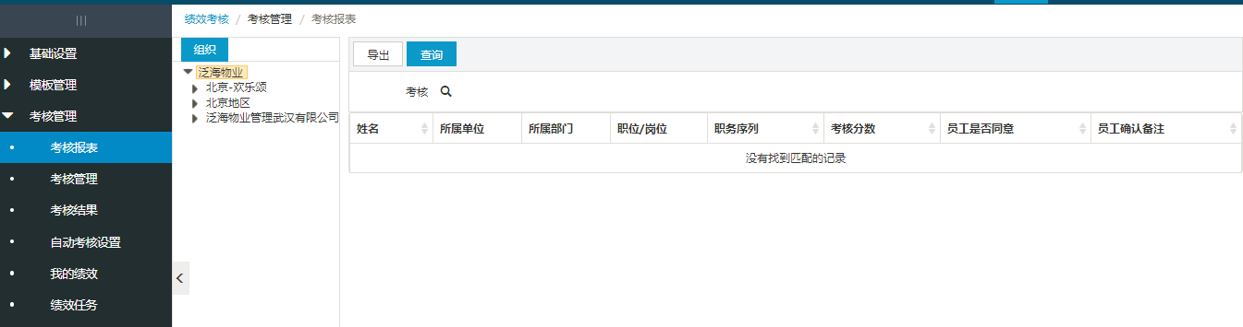
- 查询：
步骤1：点击考核后的按钮，选择考核单
步骤2：可输入考核名称，点击查询，勾选该考核单，点击确定
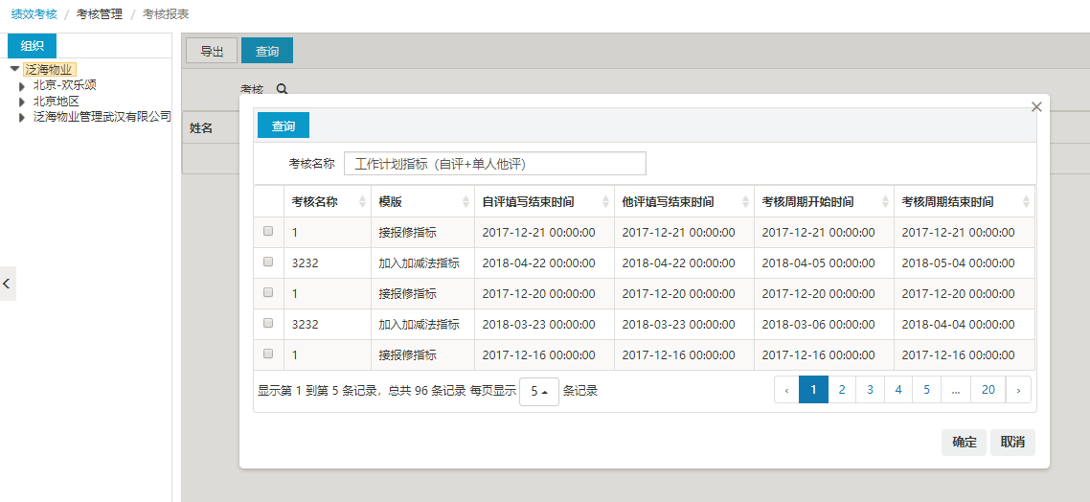
步骤3：返回列表页，点击查询按钮
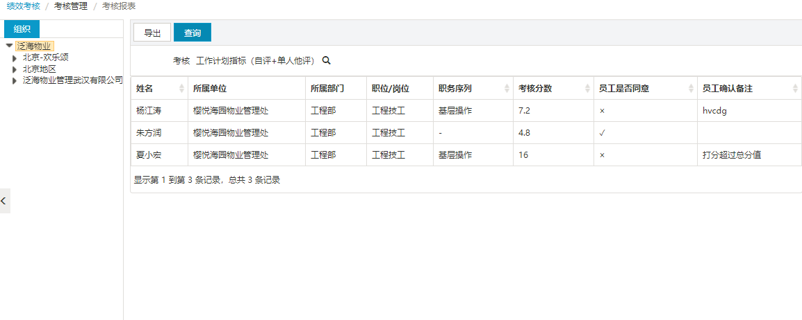
- 导出：
步骤1：完成查询操作，查询出对应考核单的数据
步骤2：点击导出，即可打开或保存EXCEL文件

自动考核设置
自动考核设置是根据考核规则，自动定时生成考核任务，不需要人工去创建考核任务。用户点击绩效管理导航菜单，点击【考核管理】—【自动考核设置】，进入自动考核设置列表页面。主要功能包括新建、编辑、查询、删除、查看。
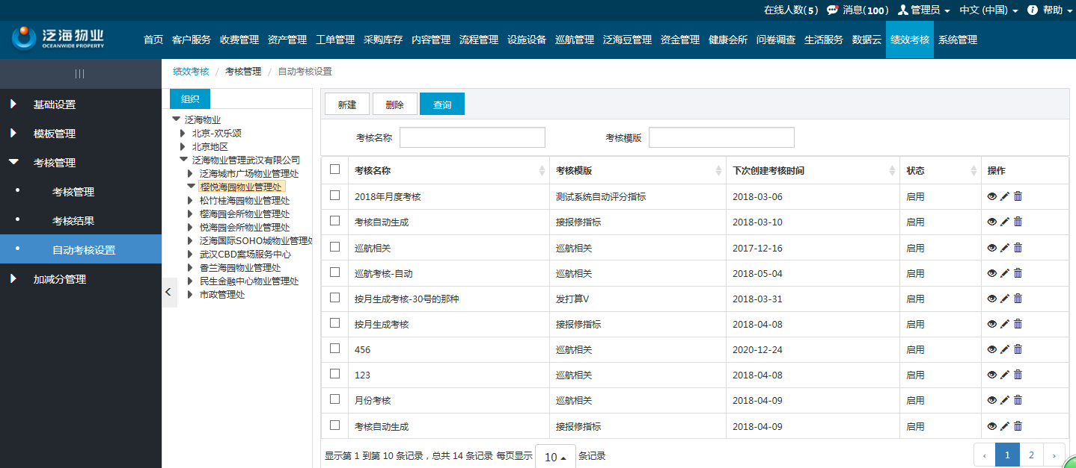
①新建：
步骤1：点击【新建】按钮，弹出新增界面
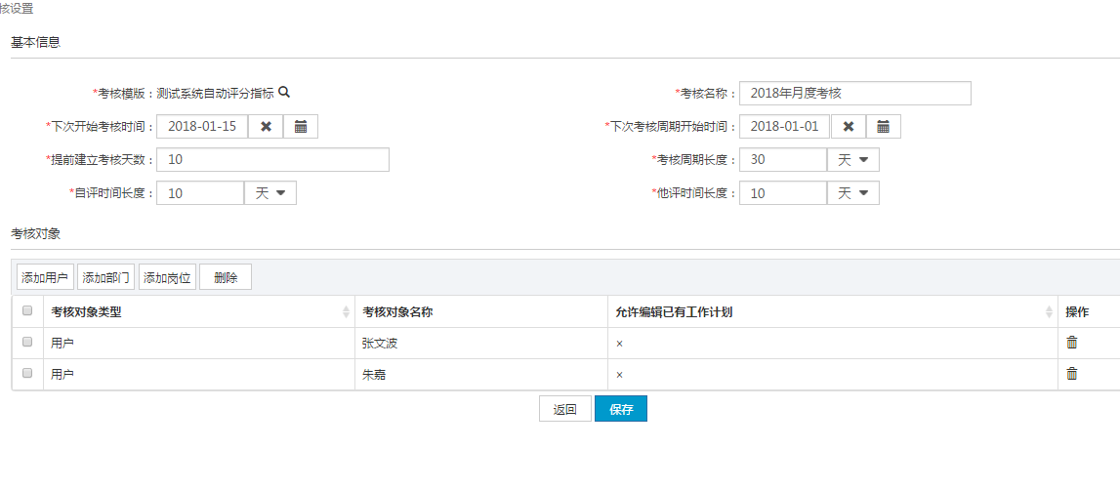
步骤2：填写基本信息，指派考核对象，点击【保存】完成新增操作。
- 说明：如新增界面图的数据，当前时间为2018-1-1
1、提前建立考核时间为10天：考核在2018-1-5号生成
2、下次开始考核时间为2018/1/15：被考核人要在2018/1/15才能看到该考核数据，2018/1/15凌晨4点后，就记录下次考核任务生成情况，下次考核开始填写时间变成2018/02/14
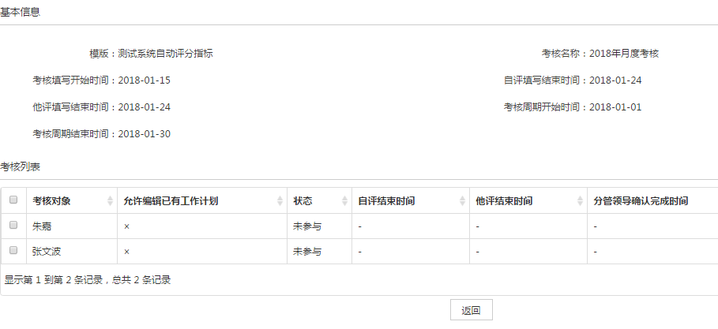
自动考核设置下次开始时间变成
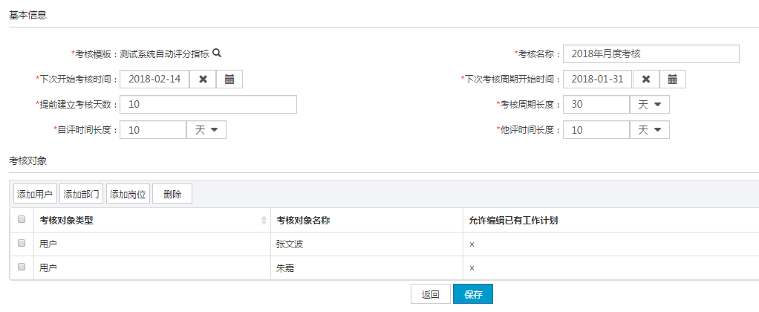
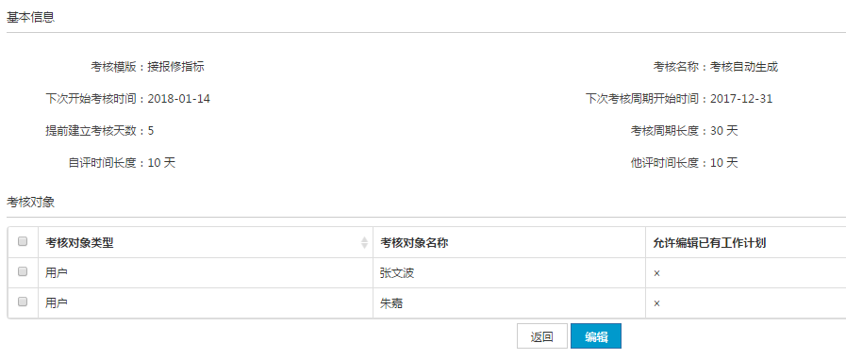
4、根据设置规则，每隔30天就会生成一个绩效考核任务
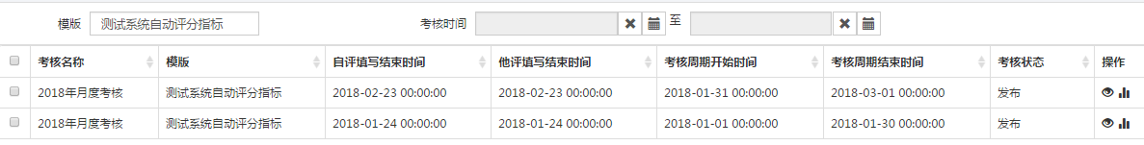
②查询
步骤1：在输入框输入查询条件
步骤2：点击【查询】按钮，列表显示符合要求的记录
③编辑/查看
编辑：点击图标，进入到编辑页面。
查看：点击图标，进入查看页面，查看页面的数据与编辑完成后显示的数据一致。
④删除
方式1：点击记录后面的图标，即可删除对应的记录
方式2：选择要删除的记录，点击【删除】按钮，即可删除成功，可批量删除

考核管理
用户点击绩效管理导航菜单，点击【考核管理】—【考核管理】，进入到模板管理列表页面
主要功能包括新建、填写情况、查询、查看、删除、发布、复制
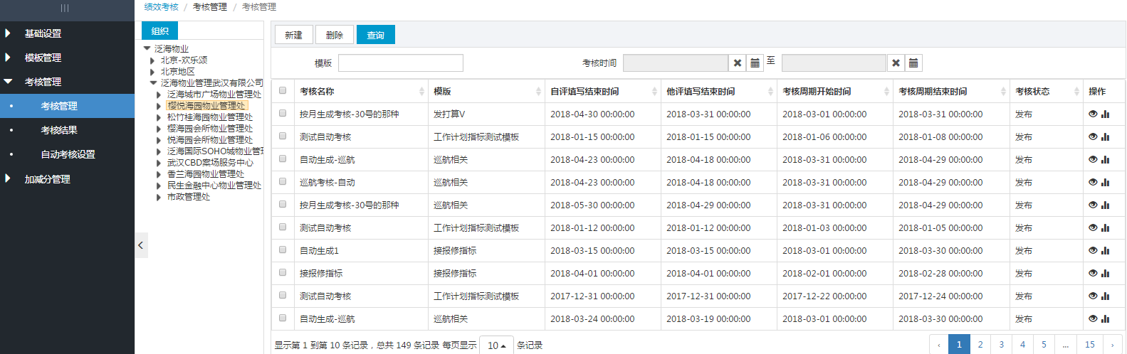
①新建
步骤1：点击【新建】按钮，弹出新增框
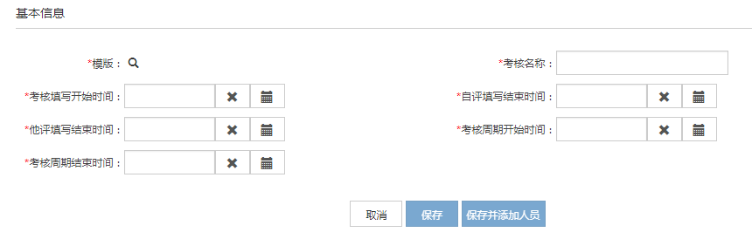
- 说明：
1、带有*表示必填项
2、模板：可选择的模板都是由模板管理配置
3、考核填写开始时间：到考核开始时间，被考核人才能看到绩效单
4、考核周期起止时间：考核的有效期，考核中只统计考核时间范围内的数据

步骤2：填写基本信息
a、点击模板图标，弹出模板框；选择模板点击【确定】，返回上一页。
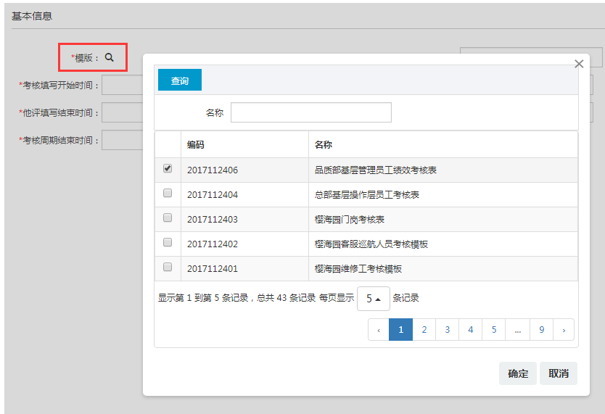
b、点击【保存】按钮，返回到考核管理列表页面；点击【保存并添加人员】按钮，弹出考核列表
步骤3：添加考核人员。可直接添加用户也可根据部门、岗位批量添加用户
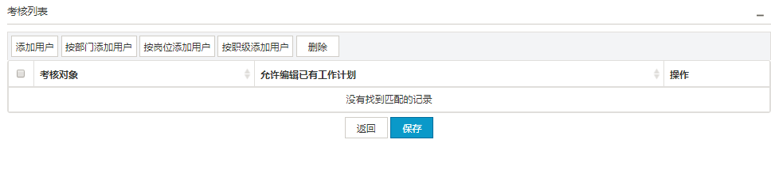
a、直接添加用户。点击【添加用户】，弹出用户列表框，如下图
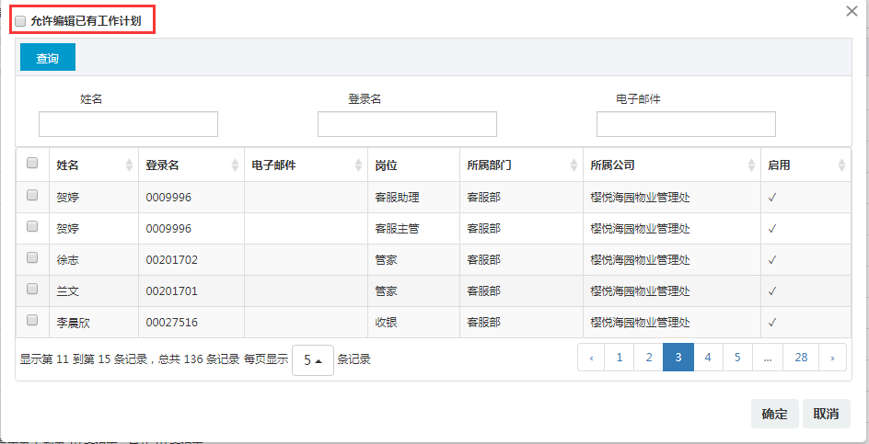
- 说明：
1、按部门、岗位、职级添加考核人员的步骤与根据用户添加操作步骤一致，以下不做赘述
2、勾选允许编辑已有工作计划，可以编辑之前创建的工作计划
b、删除：可删除不参与审核的用户，支持批量删除。
步骤4：点击【保存】按钮，返回到考核管理列表页面。
②查询
步骤1：在输入框输入查询条件
步骤2：点击【查询】按钮，列表显示符合要求的记录
③编辑/查看/发布
编辑：点击图标，进入到编辑页面。
查看：点击图标，进入查看页面，查看页面的数据与编辑完成后显示的数据一致。
发布：点击图标，可发布草稿状态的记录
- 说明：发布的审核不能编辑与查看
查看情况：点击图标，跳转汇总信息页面，显示当前考核的所有信息。如下图
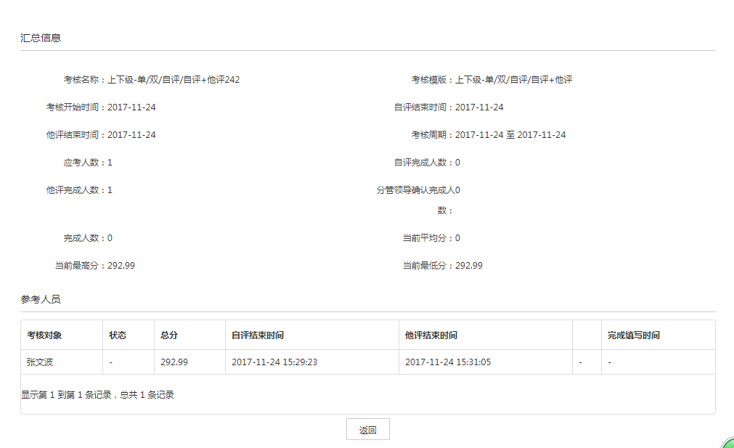
④删除
方式1：点击记录后面的图标，即可删除对应的记录
方式2：选择要删除的记录，点击【删除】按钮，即可删除成功，可批量删除

考核结果
用户点击绩效管理导航菜单，点击【考核管理】—【考核结果】，进入到模板结果列表页面
主要功能包括查询、查看、删除
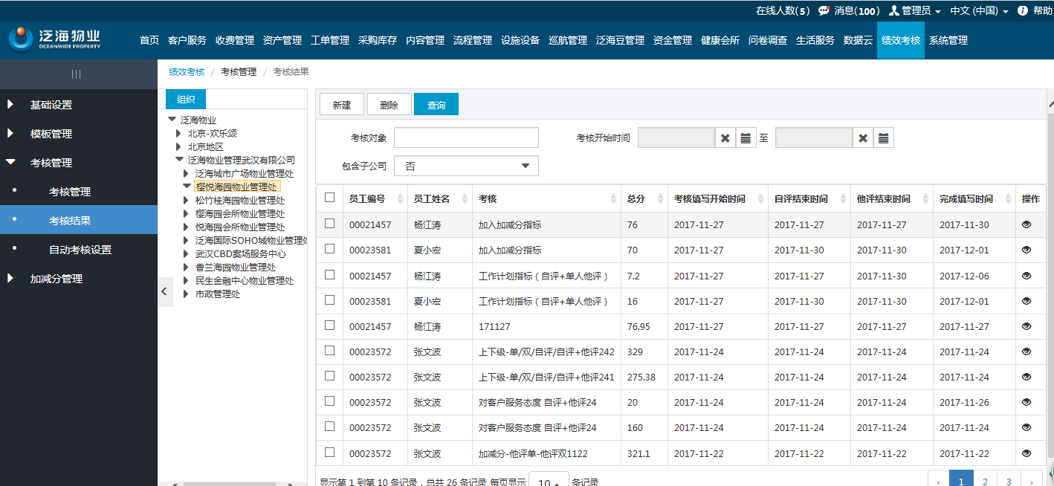
①查询
步骤1：在输入框输入查询条件
步骤2：点击【查询】按钮，列表显示符合要求的记录
②删除
步骤1：选择要删除的记录，点击【删除】按钮，即可删除成功，可批量删除
③查看
步骤1：点击图标，弹出新窗口，显示当前绩效考核的填写情况
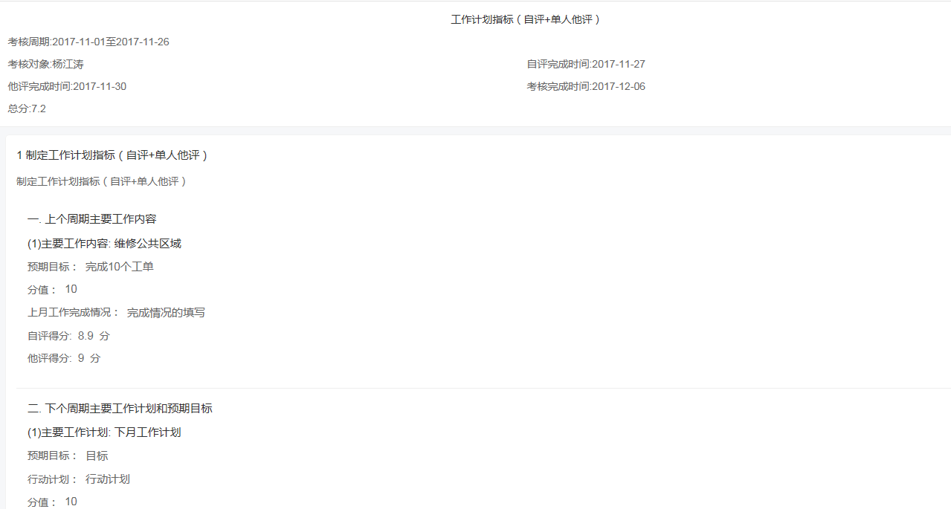

我的绩效
用户点击绩效管理导航菜单，点击【考核管理】—【我的绩效】，进入到我的绩效列表页面
主要功能包括查询、查看、自评、本人确认。此功能模块显示考核人为本人的考核任务。
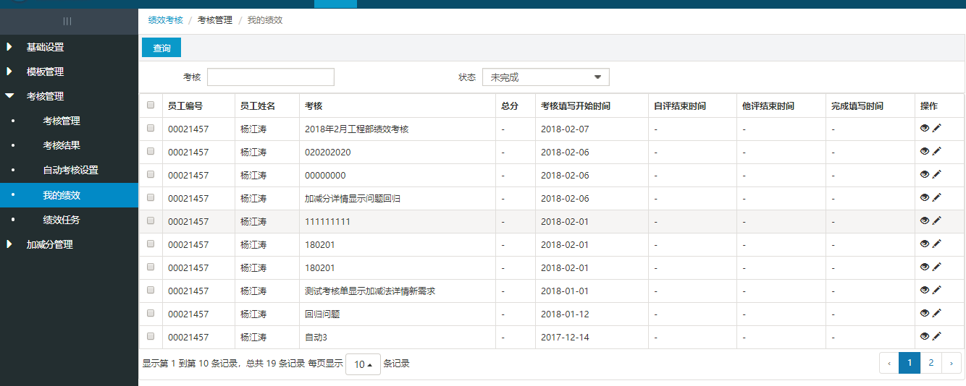
- 查询
步骤1：输入考核名称，选择状态
步骤2：点击查询
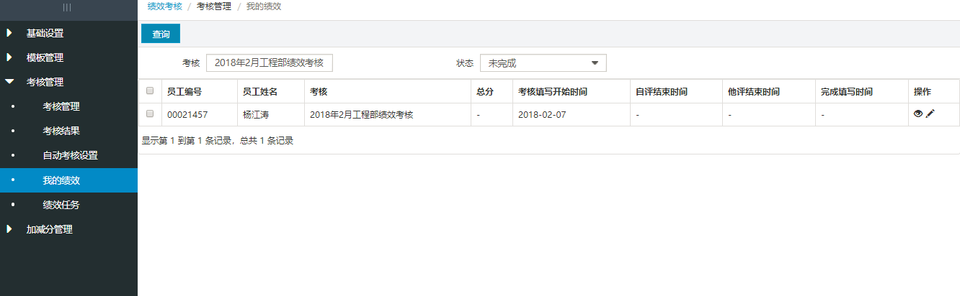
- 查看
步骤1：点击操作列按钮，可查看考核单详情。
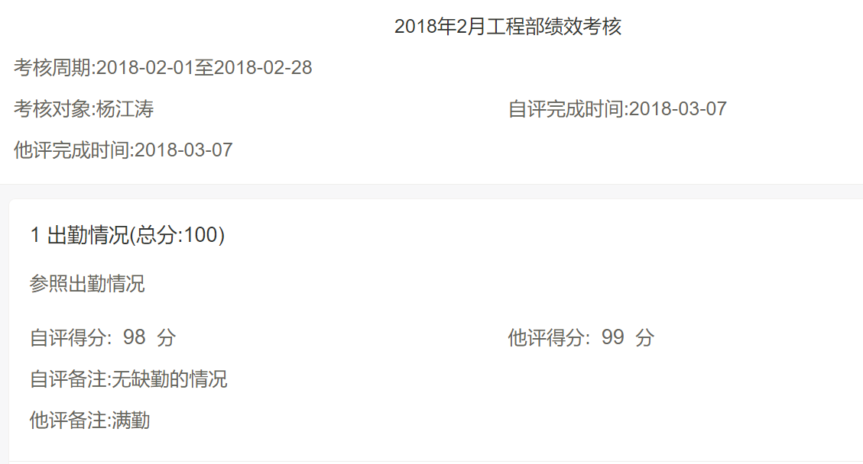
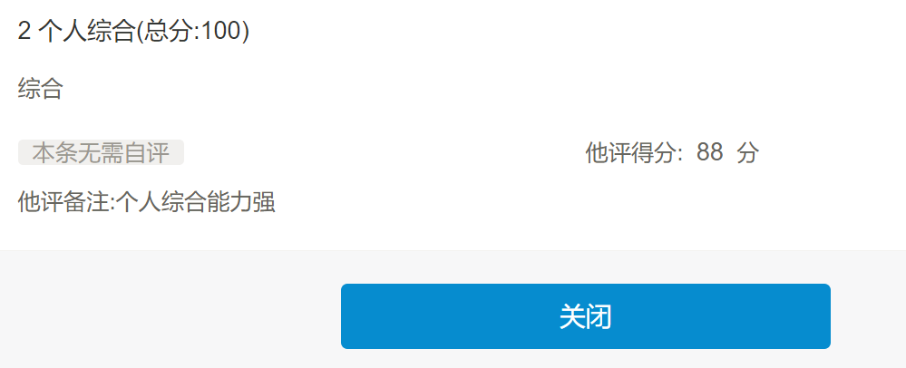
- 自评
步骤1：点击需自评数据后的按钮，进入自评填写页面
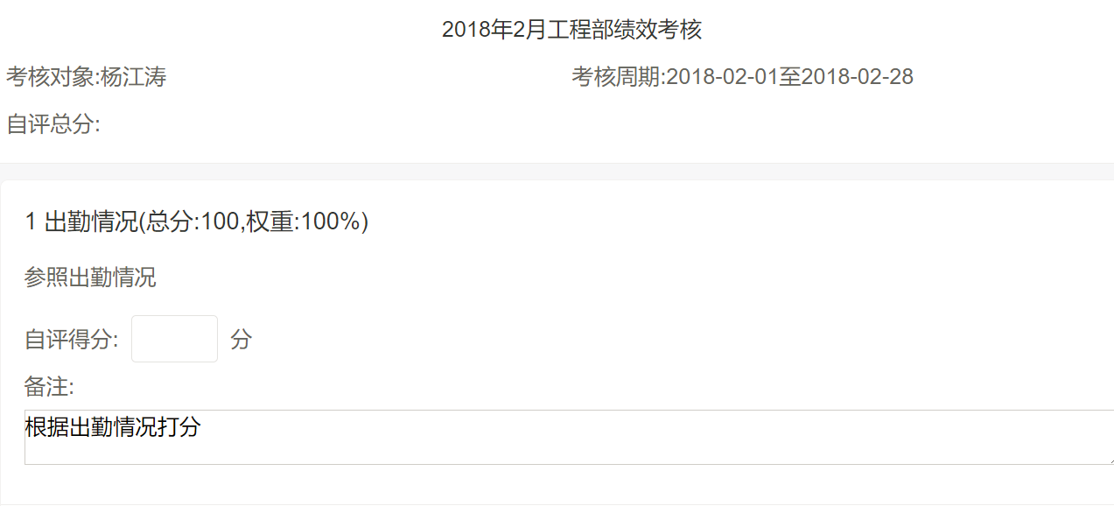
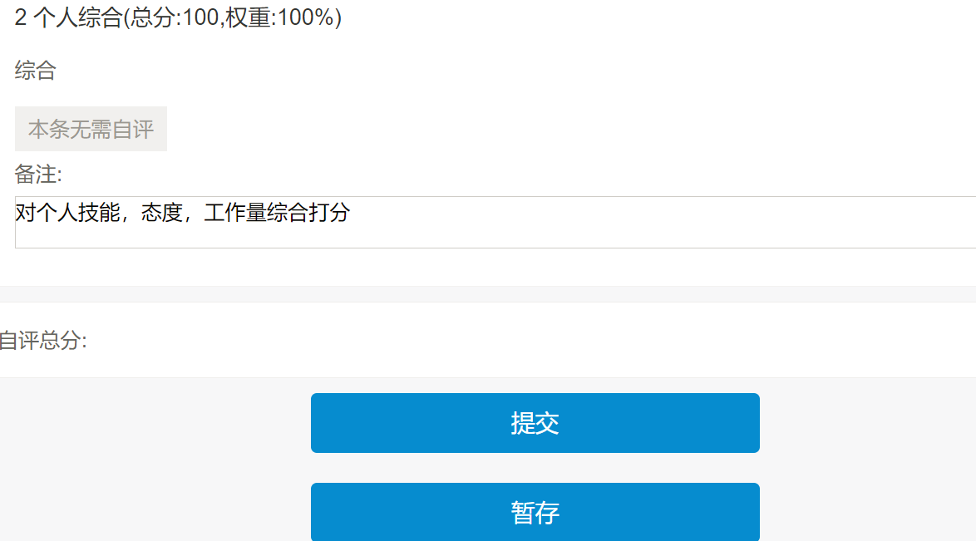
步骤2：填写内容，点击提交，完成自评操作。若点击暂存，保存为草稿，下次点击自评按钮进入页面继续填写
- 本人确认
步骤1：点击需本人确认数据后的按钮，进入本人确认填写页面
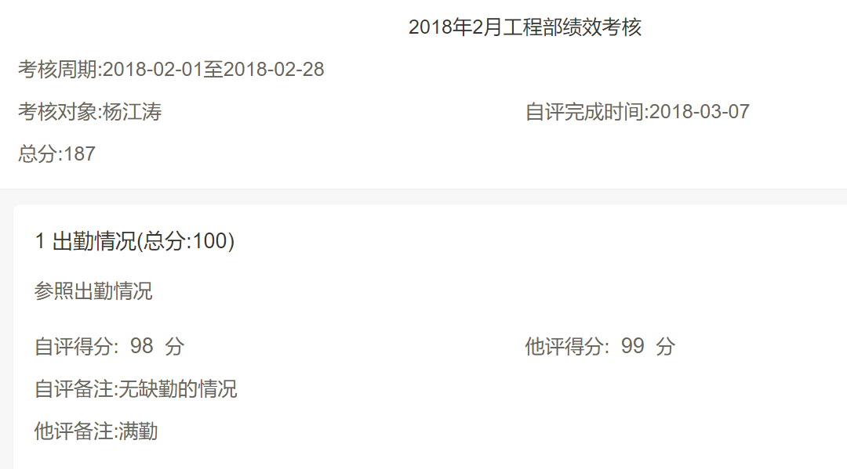
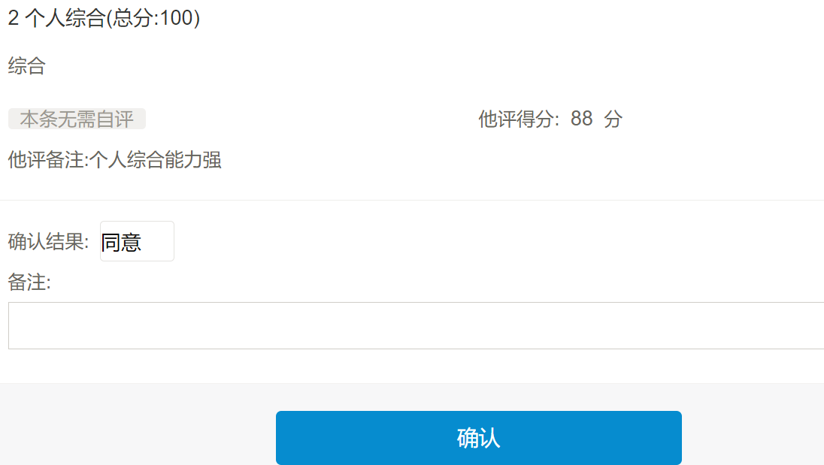
步骤2：下拉确认结果，选择同意/不同意，填写备注信息，点击确认。

绩效任务
用户点击绩效管理导航菜单，点击【考核管理】—【绩效任务】，进入到绩效任务列表页面，主要功能包括查询，查看，他评，分管领导确认。此功能模块显示需要自己进行处理的考核任务。
用户也可在首页待办任务，接收到需本人他评，分管领导确认的绩效任务，从待办任务链接进入详情页进行审核，后续与进入列表操作一致，此处介绍进入列表操作过程。
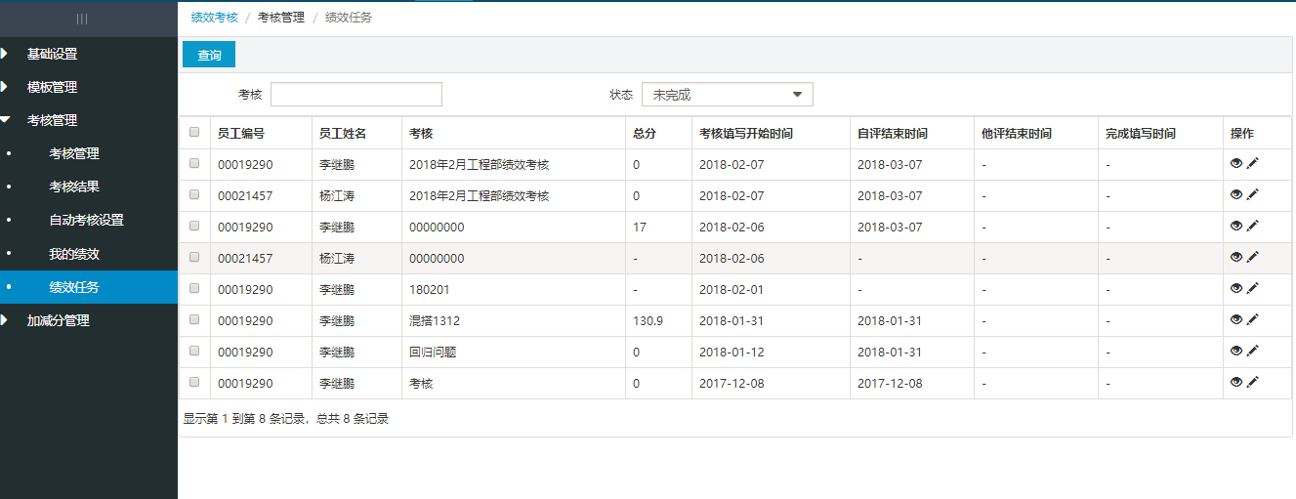
- 查询
步骤1：输入考核名称，选择状态
步骤2：点击查询
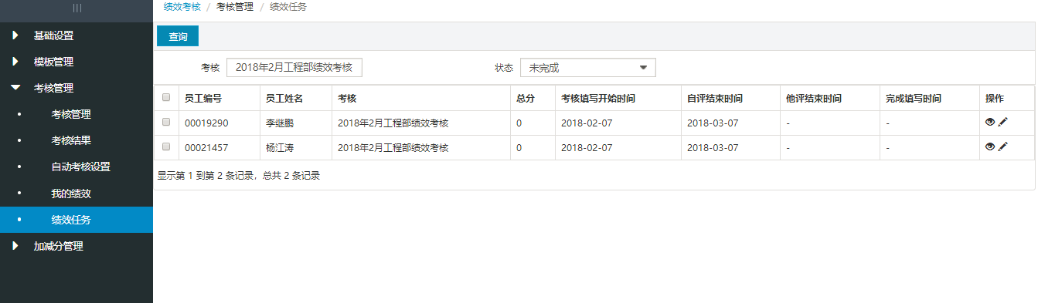
- 查看
步骤1：点击操作列按钮，可查看考核单详情。
- 他评
步骤1：点击需进行他评的数据操作列按钮，进入他评填写页面
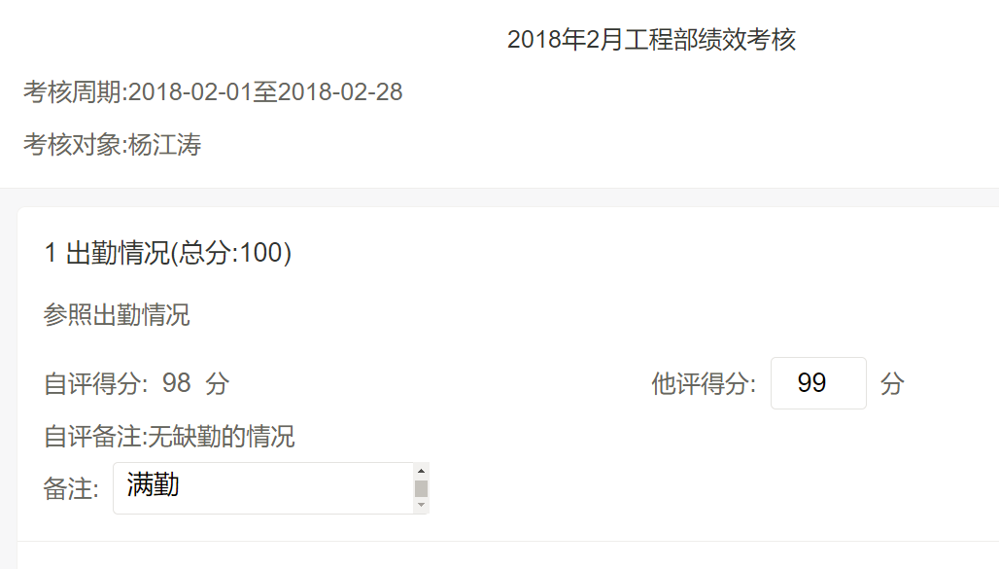
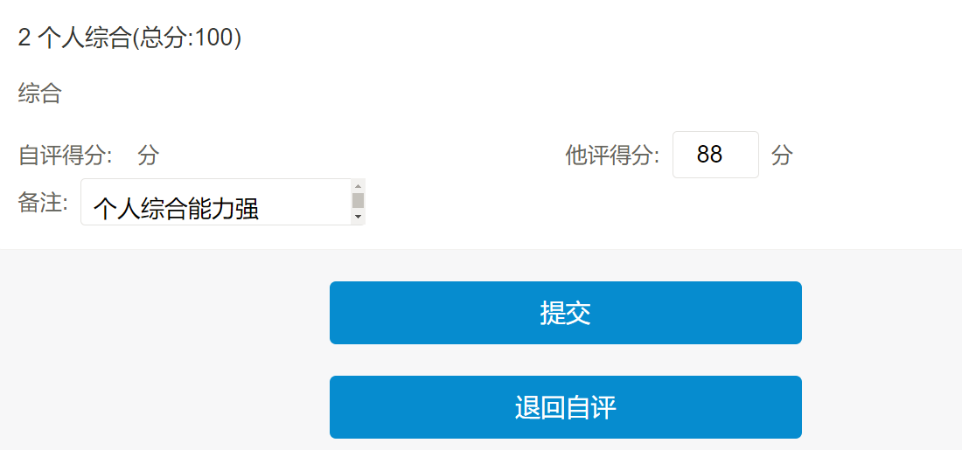
步骤2：输入他评内容，点击提交，他评完成；若点击退回自评，需填写退回自评原因，退回后，该考核单需本人重新进行自评操作。
- 分管领导确认
步骤1：点击需分管领导确认的数据操作列按钮，进入分管领导确认页面
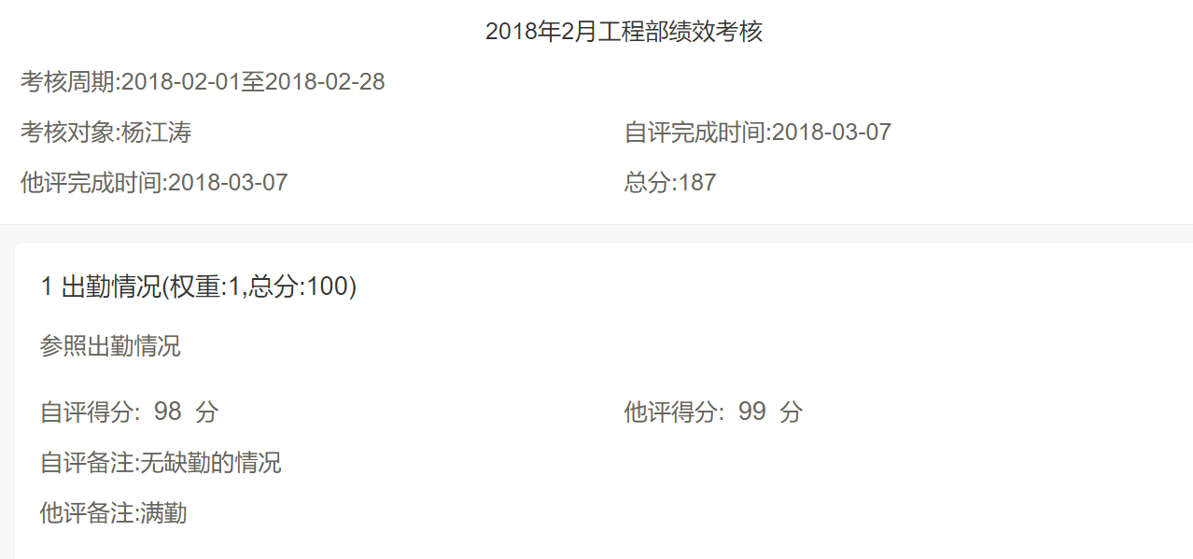
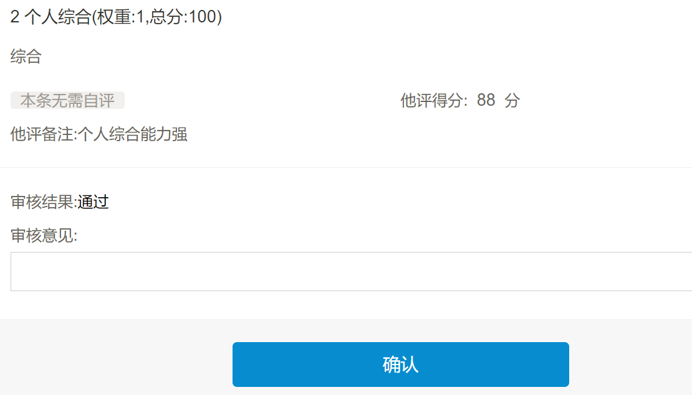
步骤2：审核结果选择通过，输入审核意见，点击确认，确认完成。若审核结果选择退回，确认，该审核单退回到上级操作，如他评/自评操作。
- 说明：
1、绩效任务列表显示需当前登陆者需进行处理的绩效考核单。例如指标设置了评价方式，自评+他评，他评为直接上级时，仅考核人完成自评，他的直接上级进入考核任务才显示这条考核数据。
2、当他评操作完毕后，考核人的分管领导进入考核任务才显示这条考核数据。

加减分记录管理
用户点击绩效管理导航菜单，点击【加减分管理】—【加减分管理】，进入到加减分管理列表页面，主要功能包括新建、编辑、查询、查看、删除、审核
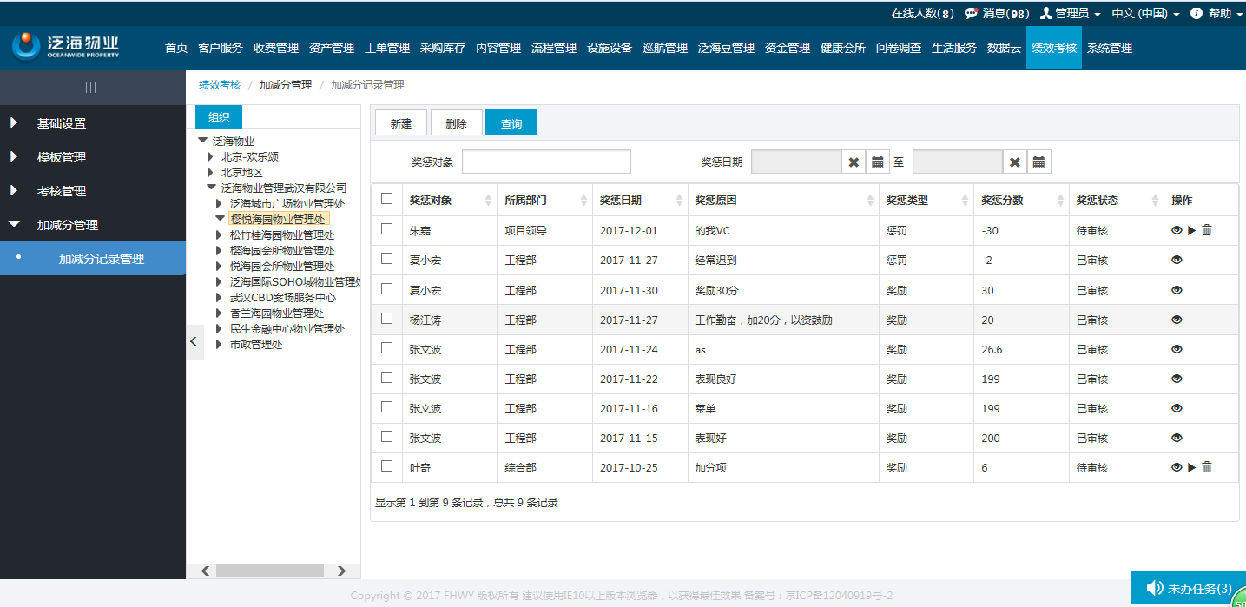
①新建
步骤1：点击【新建】按钮，弹出新增界面
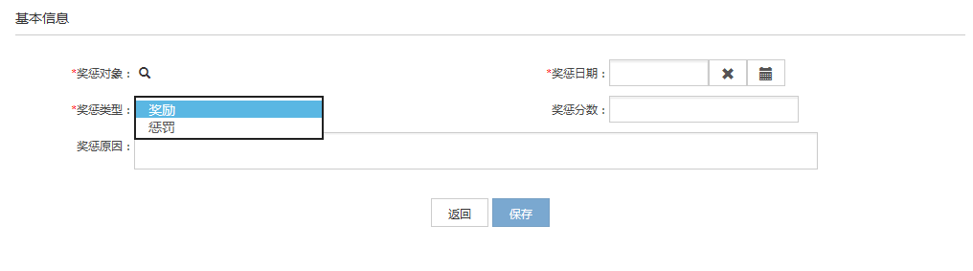
步骤2：输入基本信息，点击【保存】按钮，返回列表页面，新增记录为“待审核”状态。
- 说明:
1、惩罚类型是奖励时，奖惩分数需要填写正数
2、惩罚类型是惩罚时，奖惩分数需要填写负数

②查看/编辑
查看：选择任意一条记录，点击图标，进入到查看页面，与新建输入的信息保持一致
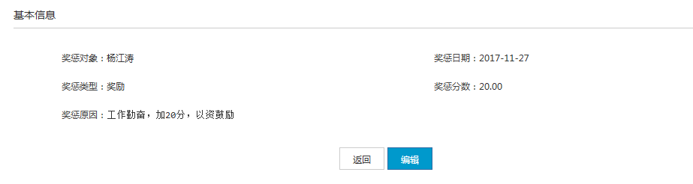
编辑：点击查看页面的【编辑】按钮，进入编辑页面，可对基本信息进行编辑。
③查询
步骤1：在输入框输入查询条件
步骤2：点击【查询】按钮，列表显示符合要求的记录
④审核
步骤1：选择“未审核”的记录，点击图标，弹出审核框
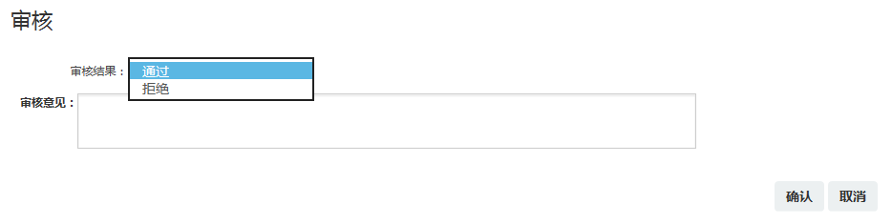
步骤2：选择审核结果、填写审核意见，点击【确定】按钮，完成审核
- 审核说明：
1、通过：当审核结果是通过时，该条记录的奖惩状态为“已审核”
2、拒绝：当审核结果是拒绝时，该条记录的奖惩状态为“未过审”

- 删除
方式1：点击记录后面的图标，即可删除对应的记录
方式2：选择要删除的记录，点击【删除】按钮，即可删除成功，可批量删除

